**1.** Точка движется с постоянной по модулю скоростью v по окружности радиуса R. Как изменится центростреми­тельное ускорение точки, если ее скорость увеличить вдвое, а радиус окружности вдвое уменьшить?

1) уменьшится в 2 раза 2) увеличится в 2 раза

3) увеличится в 4 раза 4) увеличится в 8 раз

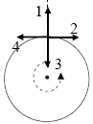

**2.** Точка движется по окружности, как показано на рисунке. Куда направлено относительно рисунка (***вправо, влево, вверх, вниз***) центростремительное ускорение этой точки? Ответ запишите словом.

Ответ:____________________.

**3.** Период обращения тела, движущегося равномерно по окружности, уменьшился в 2 раза. Частота обращения…

1) возросла в 2 раза 2) уменьшилась в 2 раза

3) возросла в 4 раза 4) уменьшилась в 4 раза

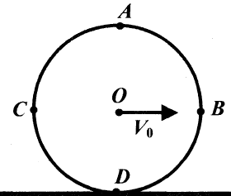**4.** Колесо катится без проскальзывания с постоянной скоростью по горизонтальному участку дороги. Отношение скорости vА точки А на ободе колеса к скорости v0 точки О на оси колеса равно….

1) 1 / 2 2)

 3) 2 4)

**5.** Какова скорость автомобиля, движущегося с центростремительным ускорением 1 м/с2, по закруглению дороги радиусом 100 м?

Ответ: _____________м/с.

**6.** Найдите радиус равномерно вращающегося колеса, скорость точек обода которого равна 3,14 м/с, а частота вращения колеса 4 Гц.

Ответ:__________м.

**7.** Линейная скорость точки на ободе колеса радиусом 50 см равна 10 м/с, а линейная скорость точки, лежащей на том же радиусе, что и первая, но на 10 см ближе к центру колеса, равна…

Ответ:_____________м/с.